- PRODUÇÃO ASSISTENCIAL

Produção Mensal de Consultas Ambulatoriais
 | 2012 | 2013 | 2014 | 2015 | 2016 | 2017 | 2018 | 2019
Jan |  | 8.829 | 8.177 | 7.362 | 8.000 | 9.965 | 11.032 | 11.536
Fev |  | 8.877 | 9.579 | 7.689 | 8.480 | 10.475 | 10.117 | 13.627
Mar | 5.266 | 10.313 | 8.346 | 10.119 | 11.529 | 10.936 | 13.161 | 19.533
Abr | 9.332 | 11.130 | 7.300 | 9.216 | 9.693 | 11.031 | 12.028 | 19.044
Mai | 10.695 | 9.476 | 8.497 | 10.703 | 9.389 | 10.604 | 11.505 | 19.472
Jun | 9.702 | 8.913 | 7.768 | 10.566 | 11.313 | 9.867 | 11.658
Jul | 7.901 | 7.568 | 8.369 | 10.882 | 10.248 | 9.046 | 10.537
Ago | 10.577 | 9.352 | 9.560 | 11.409 | 13.979 | 13.490 | 12.339
Set | 8.978 | 9.785 | 9.369 | 11.211 | 13.204 | 11.691 | 11.686
Out | 10.092 | 10.076 | 8.936 | 11.246 | 9.854 | 11.555 | 11.701
Nov | 9.680 | 8.280 | 8.590 | 11.754 | 14.090 | 12.651 | 14.002
Dez | 7.894 | 7.619 | 7.188 | 9.719 | 10.446 | 11.019 | 10.769
TOTAL | 90.117 | 110.218 | 101.679 | 121.876 | 130.225 | 132.330 | 140.535 | 83.212
Média | 9.486 | 9.185 | 8.473 | 10.156 | 10.852 | 11.028 | 11.711 | 16.642

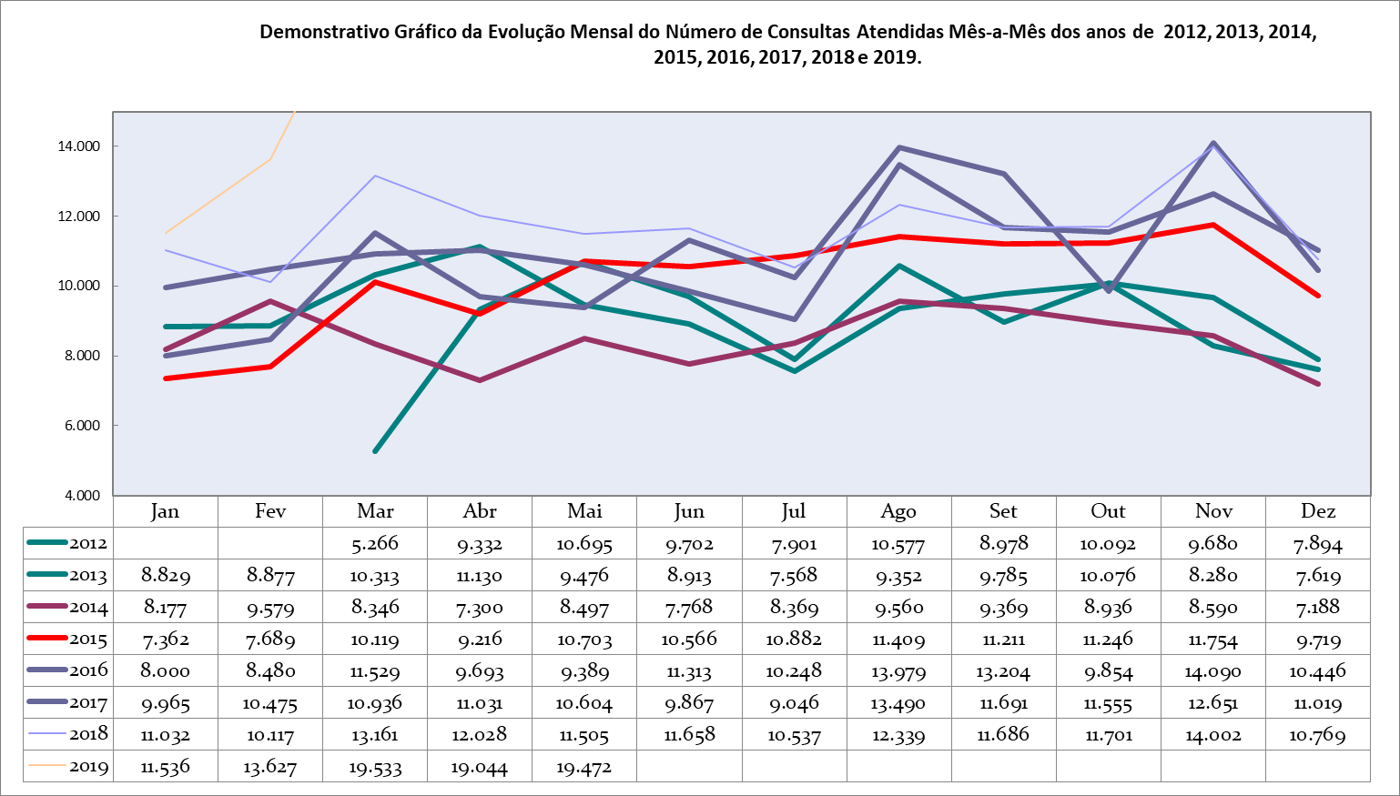

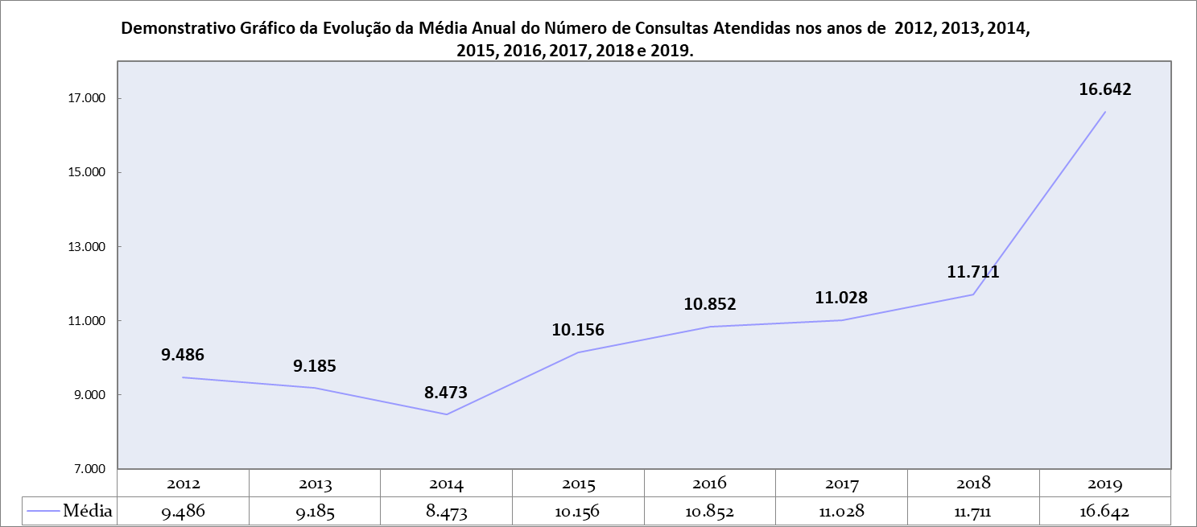

Produção Mensal de Atos Multidisciplinares
 | 2012 | 2013 | 2014 | 2015 | 2016 | 2017 | 2018 | 2019
Jan |  | 8.558 | 9.784 | 9.693 | 12.409 | 17.926 | 16.984 | 12.147
Fev |  | 7.893 | 8.254 | 9.264 | 11.138 | 15.308 | 16.968 | 12.009
Mar | 4.501 | 9.486 | 8.540 | 8.332 | 13.579 | 17.473 | 21.336 | 11.420
Abr | 7.930 | 8.718 | 9.162 | 8.727 | 14.194 | 12.703 | 18.092 | 13.611
Mai | 9.529 | 6.787 | 9.128 | 9.963 | 13.524 | 16.628 | 12.060 | 13.224
Jun | 11.670 | 5.984 | 8.638 | 10.397 | 16.717 | 15.576 | 18.603
Jul | 7.498 | 7.384 | 9.091 | 10.984 | 15.095 | 15.807 | 19.628
Ago | 10.008 | 7.765 | 9.879 | 11.507 | 16.514 | 18.245 | 20.613
Set | 7.823 | 7.046 | 12.383 | 11.243 | 16.386 | 16.873 | 17.459
Out | 8.656 | 7.324 | 11.671 | 11.418 | 15.437 | 16.378 | 14.719
Nov | 9.911 | 8.369 | 10.286 | 12.738 | 16.091 | 16.751 | 11.966
Dez | 7.953 | 10.090 | 11.029 | 11.806 | 15.764 | 17.090 | 10.648
TOTAL | 85.479 | 95.404 | 117.845 | 126.072 | 176.848 | 196.758 | 199.076 | 62.411
Média | 8.998 | 7.950 | 9.820 | 10.506 | 14.737 | 16.397 | 16.590 | 12.482

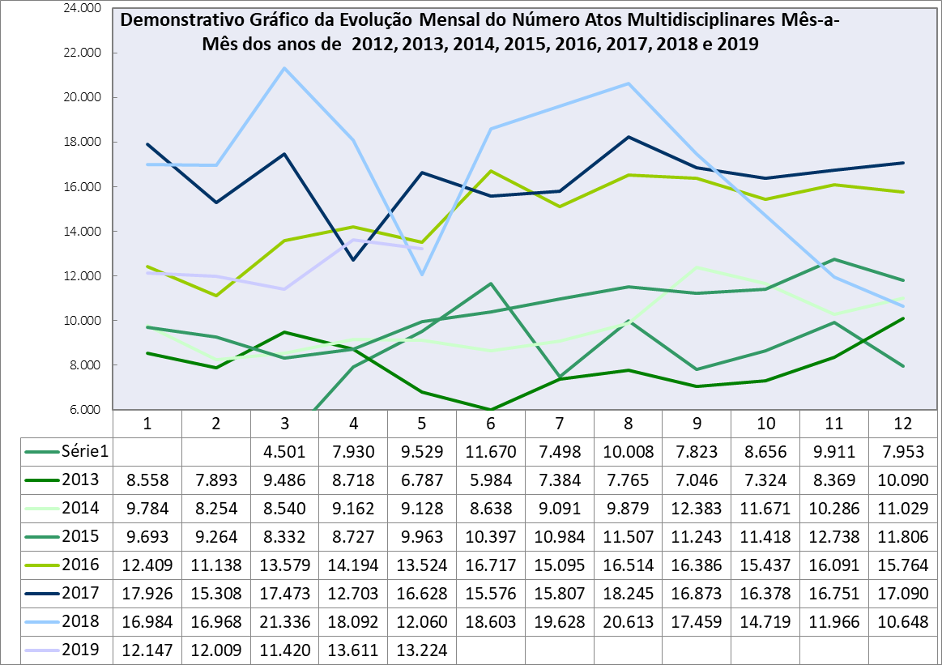
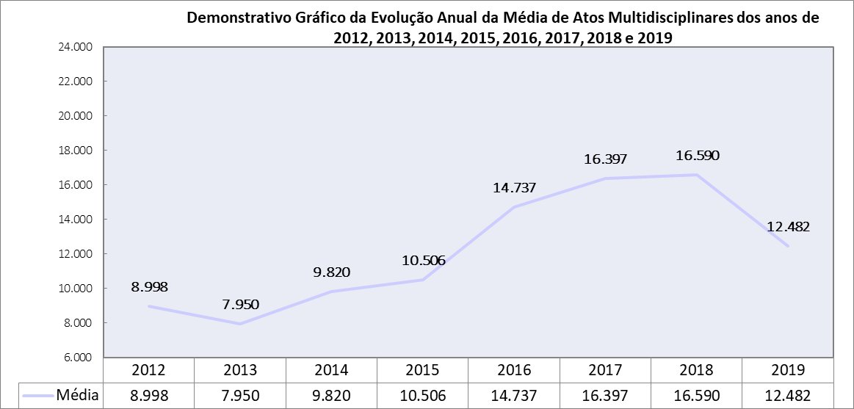

Produção Mensal de SADT
 | 2012 | 2013 | 2014 | 2015 | 2016 | 2017 | 2018 | 2019
Jan |  | 19.935 | 28.161 | 22.461 | 20.808 | 23.823 | 31.507 | 24.420
Fev |  | 17.846 | 22.621 | 18.779 | 17.766 | 25.791 | 30.032 | 21.384
Mar | 8.282 | 20.759 | 24.065 | 24.011 | 22.797 | 22.326 | 31.360 | 24.644
Abr | 16.374 | 20.897 | 23.611 | 23.416 | 24.477 | 29.101 | 32.704 | 28.345
Mai | 16.931 | 22.155 | 22.529 | 25.588 | 23.743 | 25.225 | 32.934 | 29.355
Jun | 17.597 | 21.825 | 22.633 | 25.140 | 25.141 | 32.830 | 31.123
Jul | 17.371 | 21.094 | 22.728 | 25.862 | 26.136 | 24.233 | 32.431
Ago | 21.310 | 21.464 | 23.431 | 27.703 | 28.968 | 37.094 | 35.789
Set | 20.114 | 18.985 | 21.426 | 23.321 | 27.506 | 28.027 | 32.441
Out | 20.153 | 20.671 | 21.128 | 23.934 | 33.268 | 29.806 | 26.919
Nov | 17.739 | 20.819 | 24.033 | 22.545 | 27.287 | 28.858 | 19.552
Dez | 19.513 | 24.664 | 23.629 | 21.651 | 25.821 | 29.905 | 23.069
TOTAL | 175.384 | 251.114 | 279.995 | 284.411 | 303.718 | 337.019 | 359.861 | 128.148
Média | 18.461 | 20.926 | 23.333 | 23.701 | 25.310 | 28.085 | 29.988 | 25.630

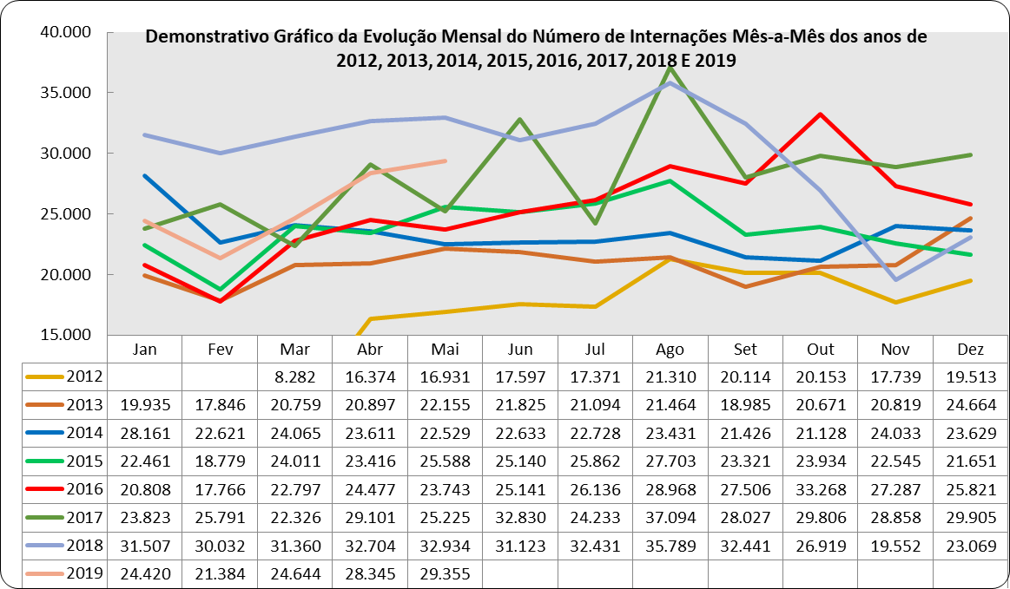

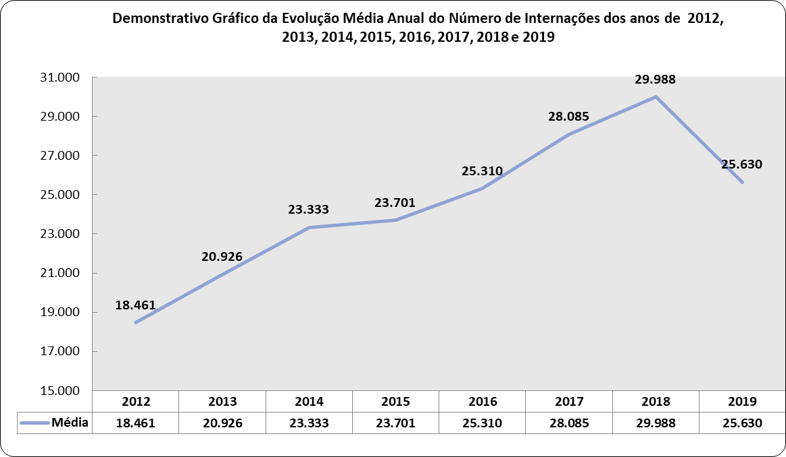

Produção Mensal de Cirurgias
 | 2012 | 2013 | 2014 | 2015 | 2016 | 2017 | 2018 | 2019
Jan |  | 348 | 302 | 276 | 415 | 454 | 520 | 573
Fev |  | 308 | 305 | 280 | 356 | 438 | 478 | 597
Mar | 184 | 412 | 323 | 436 | 488 | 521 | 546 | 598
Abr | 328 | 466 | 328 | 413 | 422 | 468 | 564 | 707
Mai | 357 | 355 | 322 | 498 | 428 | 590 | 634 | 718
Jun | 353 | 367 | 298 | 490 | 470 | 526 | 576
Jul | 383 | 410 | 311 | 537 | 426 | 507 | 651
Ago | 450 | 420 | 329 | 539 | 562 | 555 | 663
Set | 364 | 331 | 353 | 502 | 488 | 501 | 588
Out | 420 | 338 | 390 | 489 | 416 | 505 | 563
Nov | 389 | 311 | 379 | 482 | 481 | 526 | 505
Dez | 303 | 250 | 340 | 325 | 439 | 476 | 437
TOTAL | 3.531 | 4.316 | 3.980 | 5.267 | 5.391 | 6.067 | 6.725 | 3.193
Média | 372 | 360 | 332 | 439 | 449 | 506 | 560 | 639

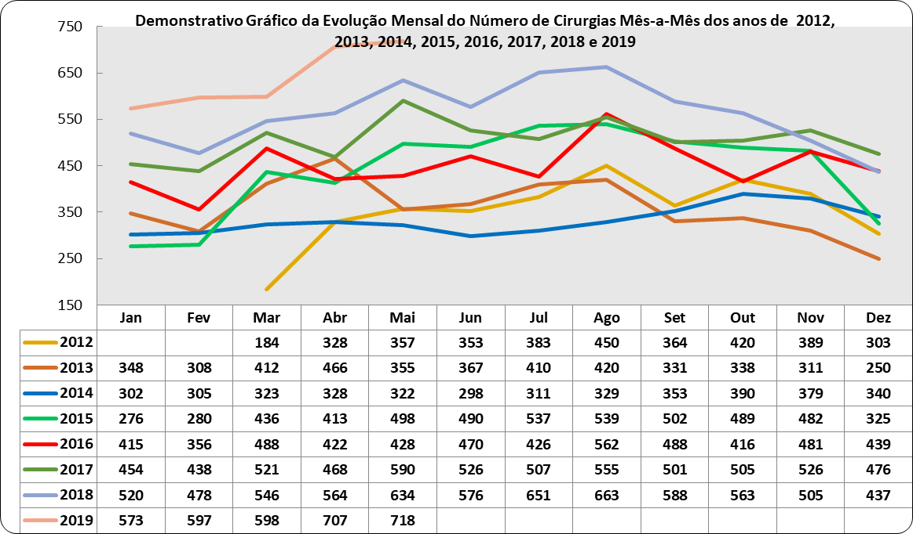
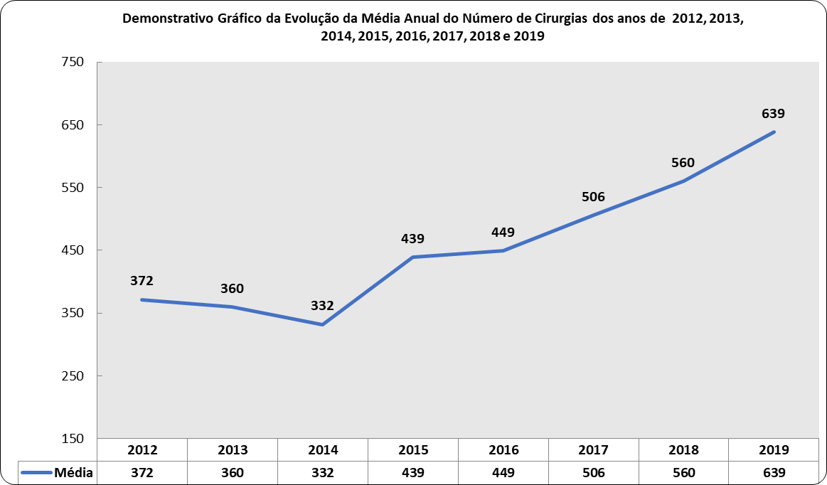

Produção Mensal de Internações
 | 2012 | 2013 | 2014 | 2015 | 2016 | 2017 | 2018 | 2019
Jan |  | 472 | 571 | 476 | 552 | 631 | 738 | 862
Fev |  | 460 | 630 | 490 | 439 | 608 | 606 | 730
Mar | 436 | 594 | 577 | 529 | 522 | 676 | 725 | 763
Abr | 431 | 658 | 593 | 438 | 669 | 637 | 793 | 883
Mai | 459 | 673 | 584 | 722 | 628 | 763 | 796 | 867
Jun | 482 | 680 | 529 | 630 | 604 | 639 | 791
Jul | 475 | 599 | 549 | 593 | 646 | 726 | 826
Ago | 587 | 690 | 563 | 584 | 698 | 694 | 840
Set | 517 | 572 | 582 | 580 | 646 | 692 | 758
Out | 572 | 535 | 607 | 695 | 636 | 730 | 720
Nov | 546 | 593 | 555 | 689 | 655 | 701 | 590
Dez | 542 | 675 | 548 | 499 | 597 | 673 | 651
TOTAL | 5.047 | 7.201 | 6.888 | 6.925 | 7.292 | 8.170 | 8.834 | 4.105
Média | 531 | 600 | 574 | 577 | 608 | 681 | 736 | 821

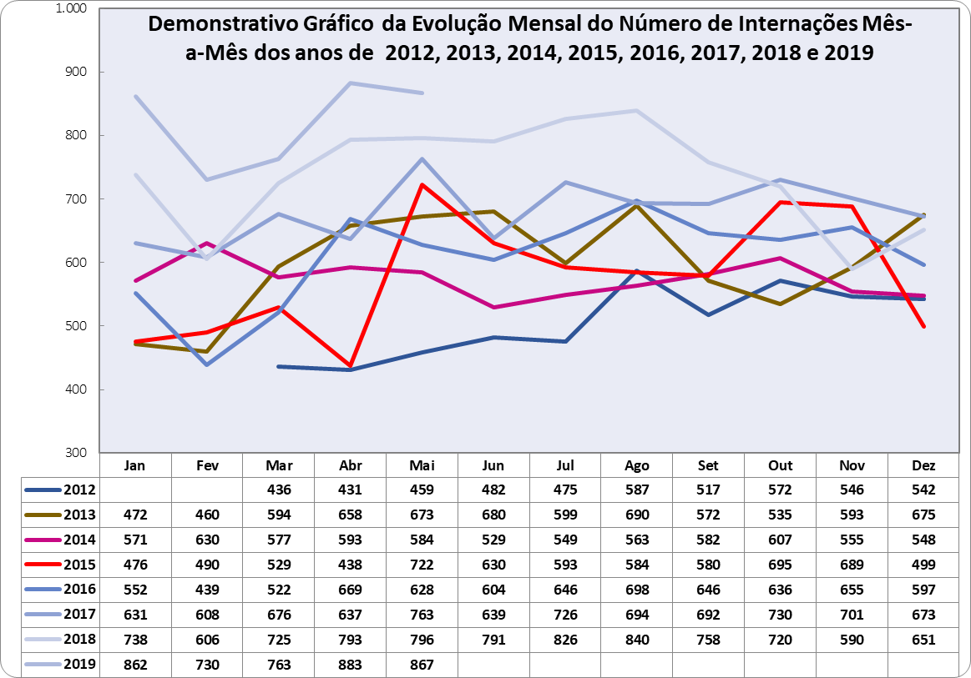

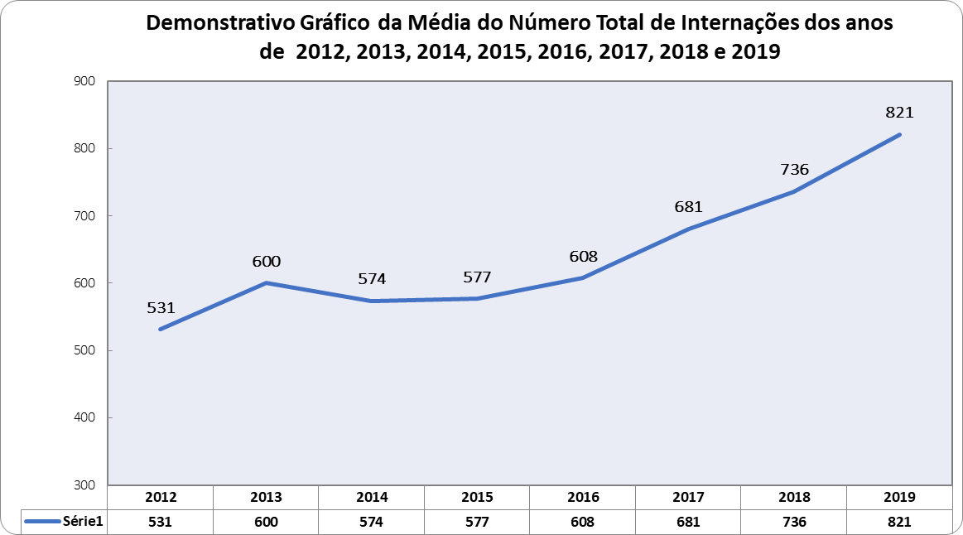

Produção Mensal de Saídas Hospitalares
 | 2016 | 2017 | 2018 | 2019
Jan |  | 553 | 670 | 819
Fev |  | 632 | 593 | 689
Mar | 515 | 652 | 766 | 782
Abr | 566 | 651 | 788 | 863
Mai | 534 | 697 | 771 | 867
Jun | 581 | 671 | 763
Jul | 633 | 698 | 797
Ago | 683 | 676 | 823
Set | 640 | 689 | 751
Out | 622 | 672 | 704
Nov | 620 | 691 | 586
Dez | 654 | 728 | 698
TOTAL | 6.048 | 8.010 | 8.710 | 4.020
Média | 605 | 668 | 726 | 804

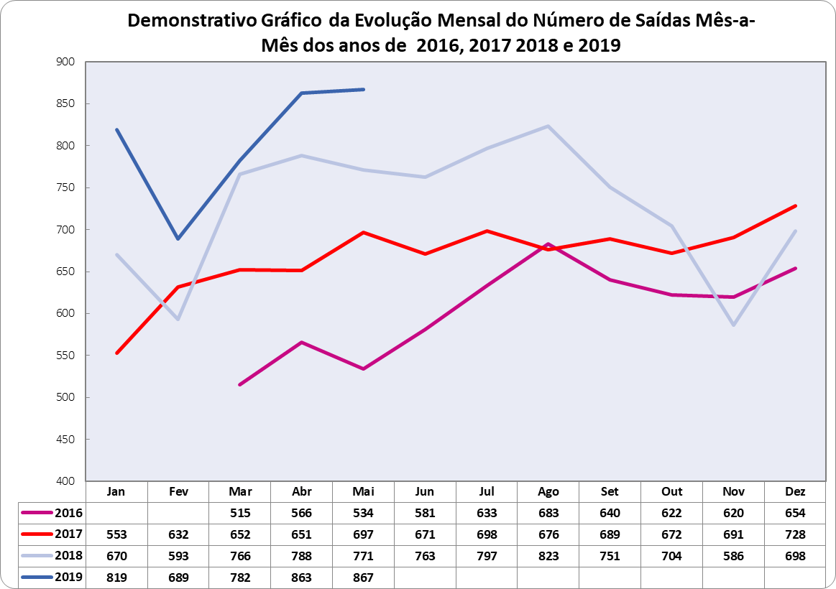

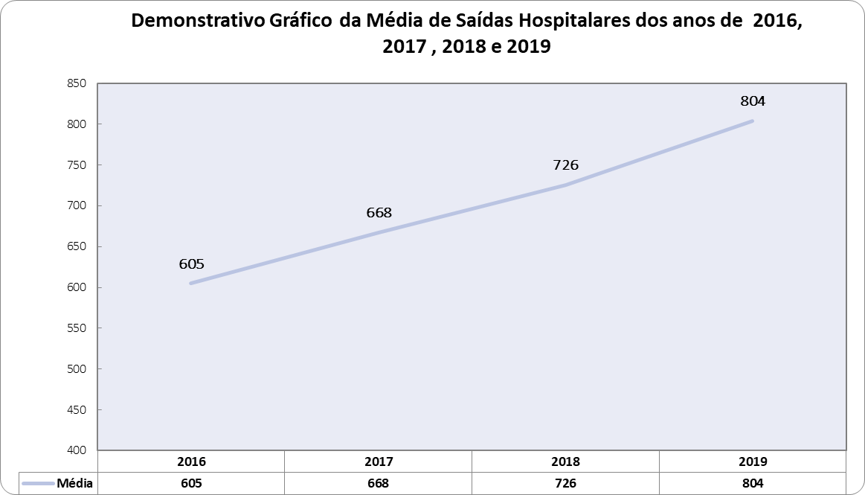

Produção Mensal de Atendimentos de Urgência
 | 2016 | 2017 | 2018 | 2019
Jan |  | 235 | 252 | 249
Fev |  | 225 | 225 | 254
Mar | 249 | 181 | 259 | 286
Abr | 255 | 229 | 240 | 253
Mai | 276 | 233 | 231 | 265
Jun | 278 | 213 | 226
Jul | 253 | 204 | 319
Ago | 290 | 274 | 251
Set | 299 | 263 | 268
Out | 296 | 233 | 287
Nov | 247 | 208 | 223
Dez | 246 | 266 | 274
TOTAL | 2.689 | 2.764 | 3.055 | 1.307
Média | 269 | 230 | 255 | 261
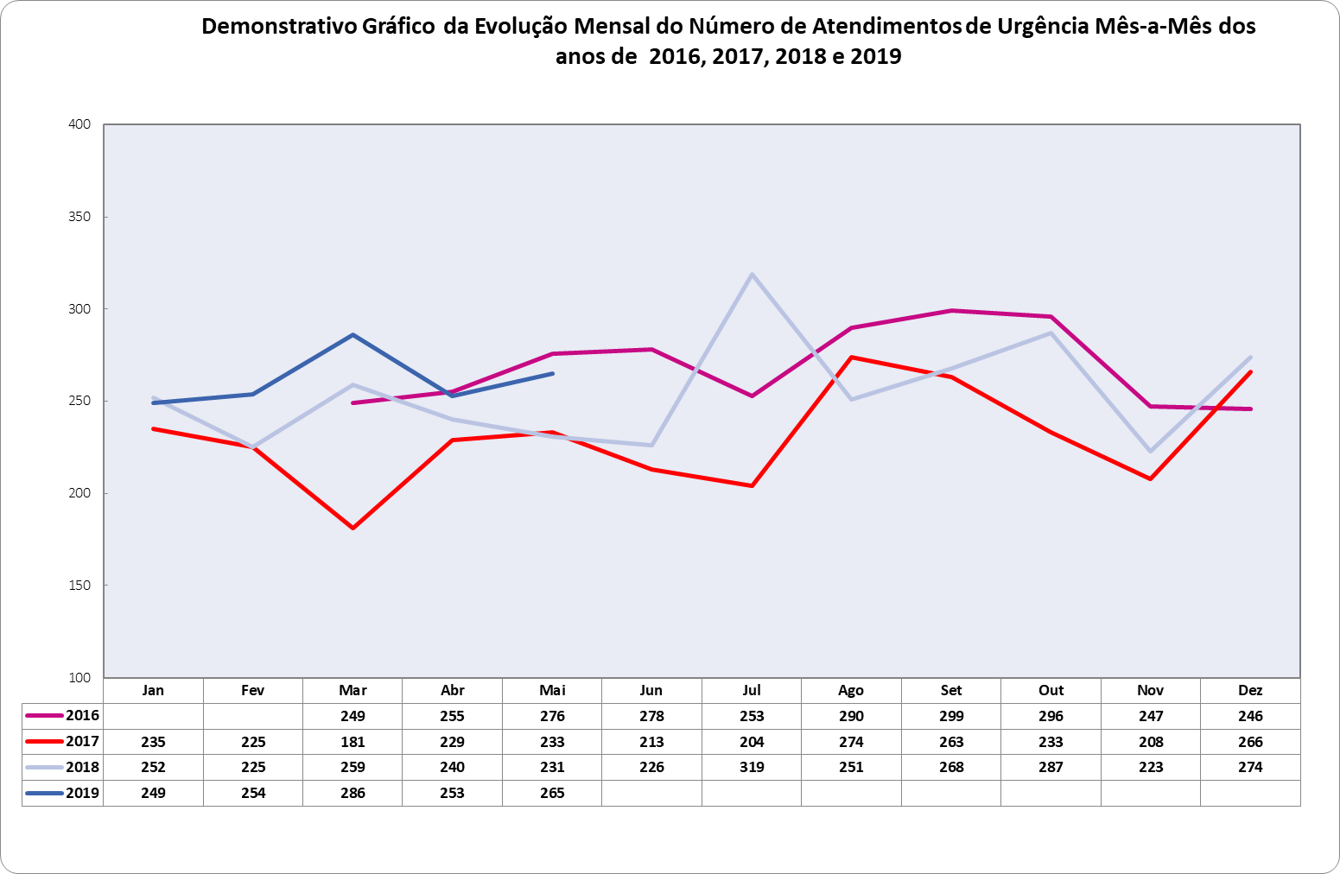

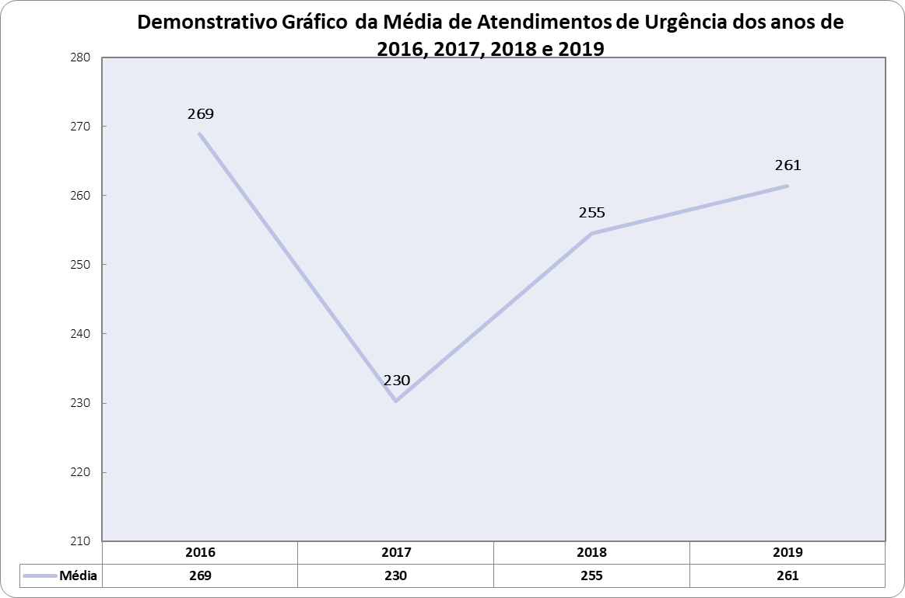

Produção Ambulatorial - CEAD
 | 2018 | 2019
Jan | - | 1.756
Fev | - | 1.968
Mar | - | 1.554
Abr | - | 2.188
Mai | - | 2.054
Jun | -
Jul | 478
Ago | 875
Set | 1.161
Out | 2.121
Nov | 1.687
Dez | 1.738
TOTAL | 8.060 | 9.520
Média | 1.343 | 1.904
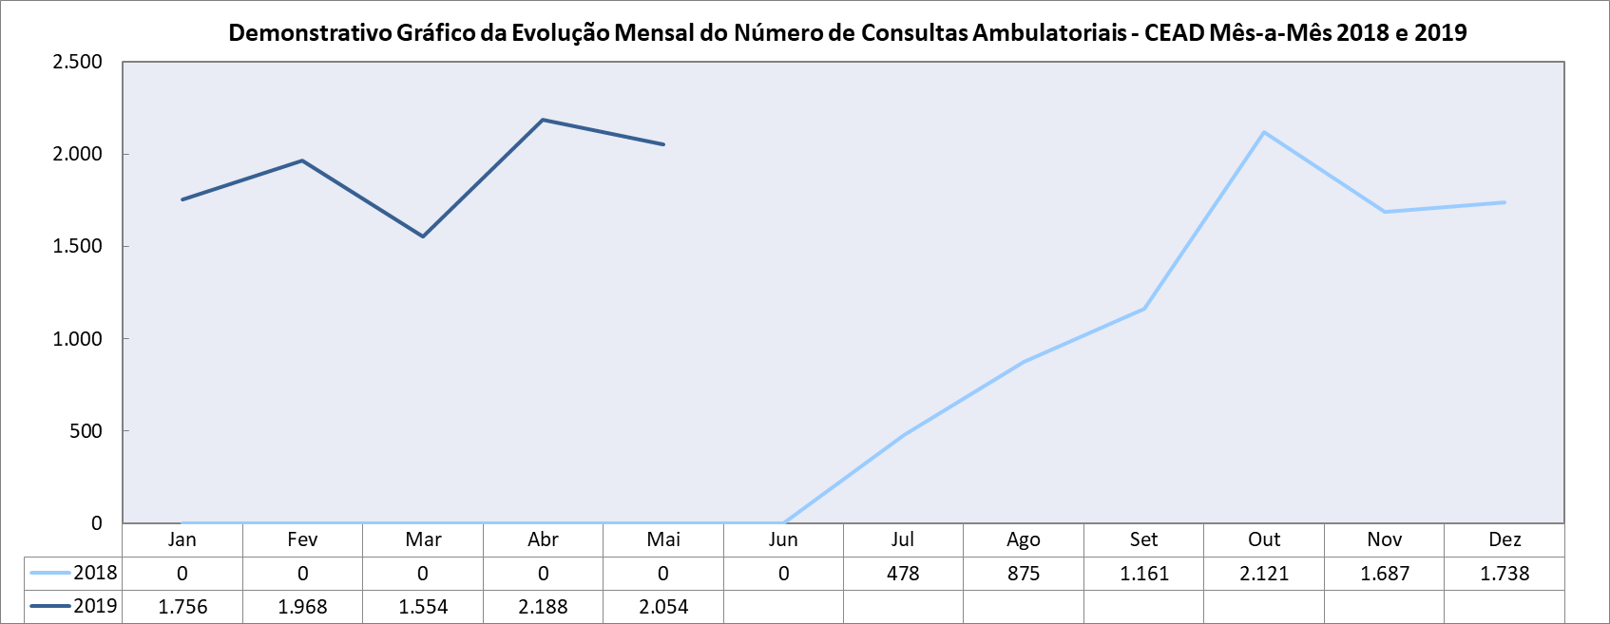

Produção Cirurgia Metabólica - CEAD
 | 2018 | 2019
Jan | 0 | 4
Fev | 0 | 4
Mar | 0 | 4
Abr | 0 | 2
Mai | 0 | 5
Jun | 0
Jul | 3
Ago | 2
Set | 3
Out | 2
Nov | 3
Dez | 2
TOTAL | 15 | 19
Média | 1 | 4

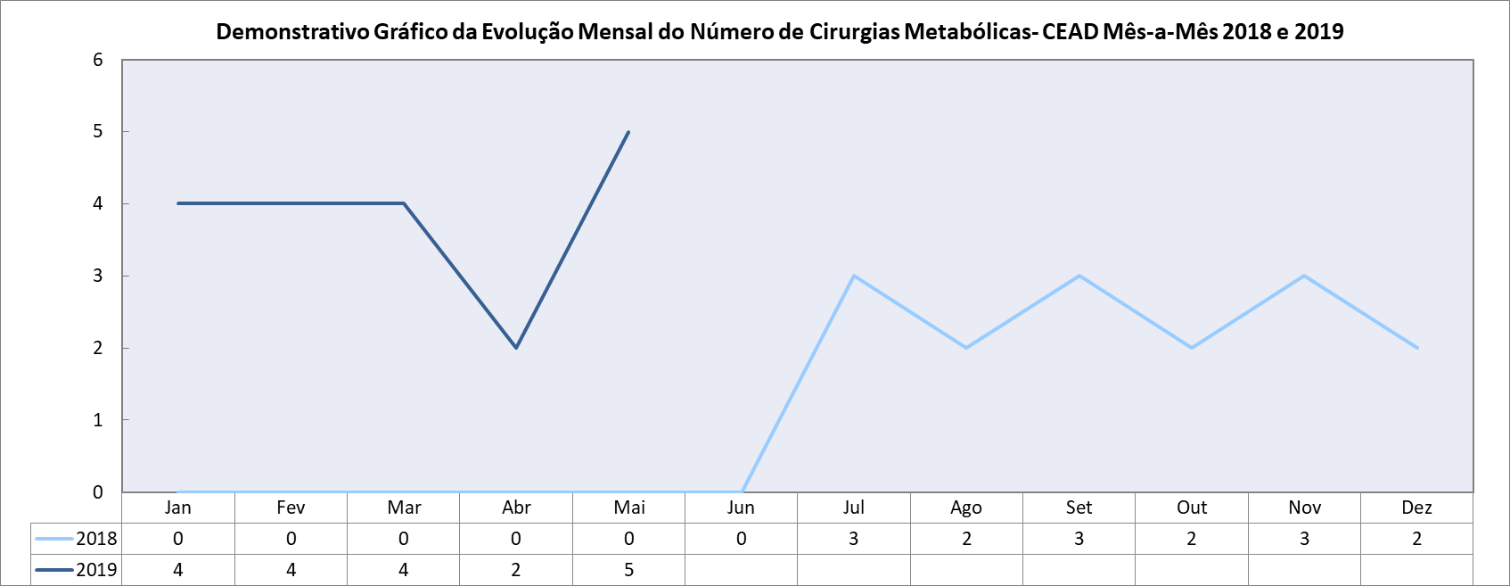

Produção Programas Multidisciplinares - CEAD
 | 2018 | 2019
Jan | - | 582
Fev | - | 561
Mar | - | 580
Abr | - | 518
Mai | - | 549
Jun | -
Jul | 75
Ago | 158
Set | 239
Out | 393
Nov | 537
Dez | 588
TOTAL | 1.990 | 2.790
Média | 332 | 558
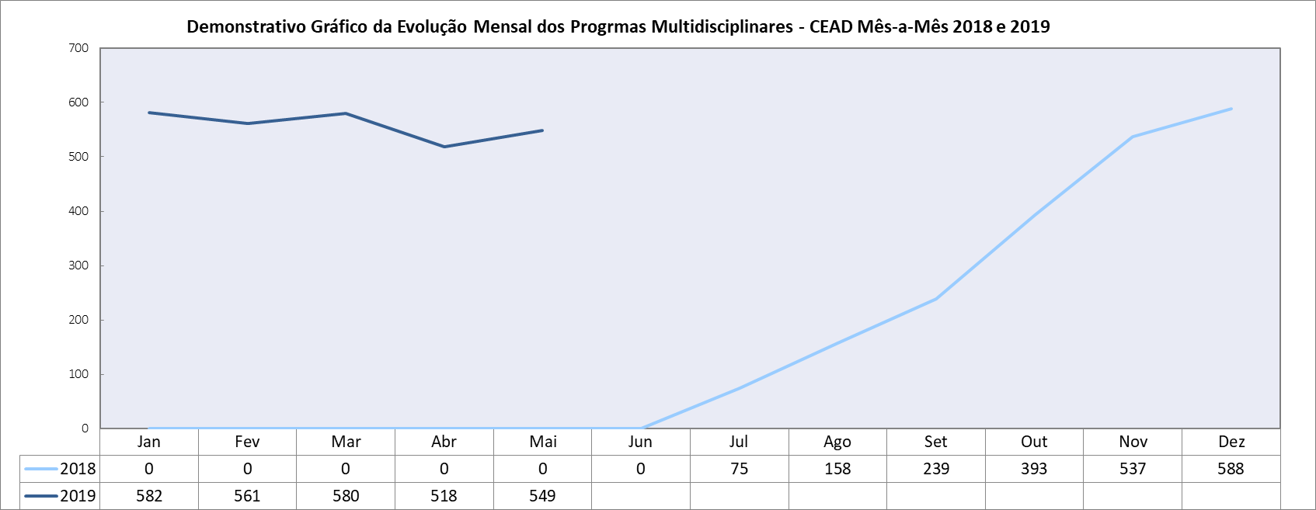

Produção Mensal de Transplantes Renais
 | 2017 | 2018 | 2019
Jan | 0 | 8 | 7
Fev | 0 | 13 | 11
Mar | 13 | 8 | 13
Abr | 8 | 8 | 13
Mai | 4 | 12 | 13
Jun | 9 | 18
Jul | 10 | 15
Ago | 11 | 10
Set | 6 | 10
Out | 3 | 10
Nov | 14 | 13
Dez | 5 | 5
TOTAL | 83 | 130 | 57
Média | 7 | 11 | 11
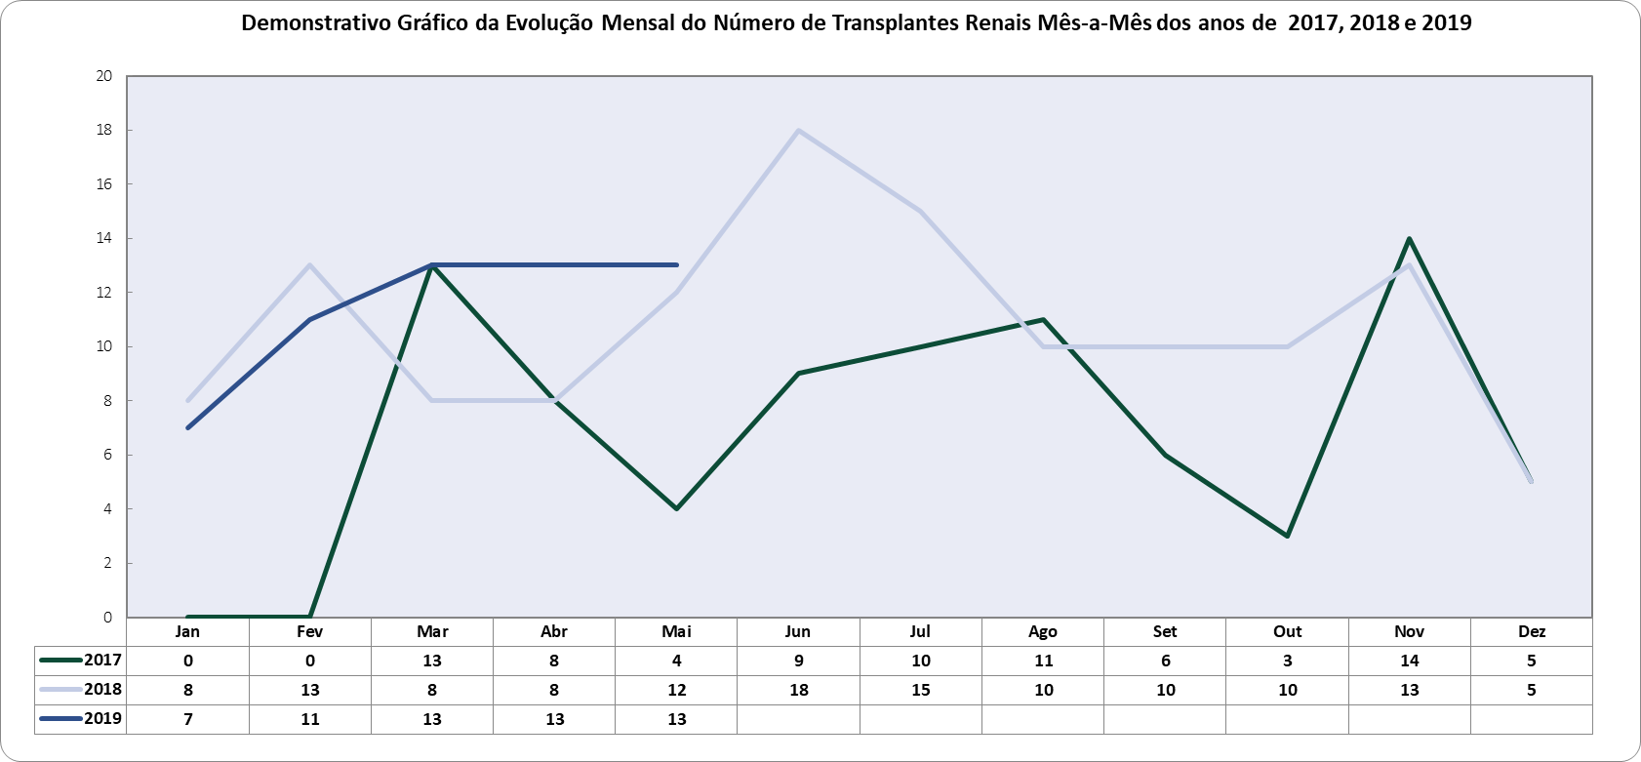

Produção Mensal de Transplantes Hepáticos
 | 2018 | 2019
Jan | 0 | 0
Fev | 0 | 1
Mar | 0 | 1
Abr | 0 | 0
Mai | 0 | 0
Jun | 0
Jul | 1
Ago | 0
Set | 0
Out | 0
Nov | 1
Dez | 3
TOTAL | 5 | 2

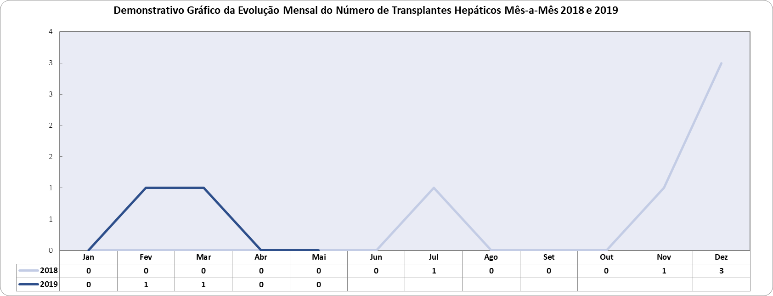

Novos serviços implantados no HGG – Status de funcionamento
 | jan/19 |  | fev/19 |  | mar/19 |  | abr/19 |  | mai/19
 | Número de Consultas | Número de Cirurgias | Número de Consultas | Número de Cirurgias | Número de Consultas | Número de Cirurgias | Número de Consultas | Número de Cirurgias | Número de Consultas | Número de Cirurgias
Projeto Transexualizador – Implantação de Serviços Ambulatoriais e Hospitalar | 123 | 1 | 135 | 0 | 86 | 0 | 105 | 0 | 134 | 1
Serviço de Ginecologia e Mastologia – transferência do Hospital Materno Infantil para o HGG | 679 | 47 | 868 | 45 | 826 | 65 | 1.053 | 75 | 995 | 91
Implantação do Serviço de Atenção aos Pacientes Portadores de Hérnias Abdominais Complexas | 35 | 7 | 13 | 2 | 13 | 9 | 32 | 9 | 33 | 8
Incremento do Serviço de Transplantes Renais e Reformulação Estrutural | 359 | 7 | 408 | 11 | 408 | 13 | 414 | 13 | 403 | 13
Implantação do Serviço de Atenção Ambulatorial Hospitalar e Domiciliar os Portadores de Doenças Raras | 63 | - | 81 | - | 80 | - | 118 | - | 114 | -
Implantação do Serviço Ambulatorial em Reabilitação Cardíaca | 4 | - | 39 | - | 115 | - | 203 | - | 67 | -

Métrica | Meta (9º TERMO) | Meta (10º TERMO) | 01/19 | 02/19 | 03/19 | 04/19 | 05/19
OUTROS INDICADORES |  | META | X | X | X | X | X
TAXA DE OCUPAÇÃO HOSPITALAR GLOBAL - HGG | meta a partir do dia 13 de março | >85% | 76,90% | 82,20% | 82,50% | 83,70% | 84,95%
MÉDIA DE PERMANÊNCIA HOSPIATALAR | meta a partir do dia 13 de março | >7 DIAS | 4,9 | 5,4 | 5,1 | 4,9 | 4,9
ÍNDICE DE INTERVALO DE SUBSTITUIÇÃO (48 HORAS) | meta a partir do dia 13 de março | < 24 HORAS | 35,05 | 27,79 | 26,05 | 23,15 | 20,87
TAXA DE READMISSÃO EM CTI (48 HORAS) | meta a partir do dia 13 de março | < 5% | 1,82% | 2,44% | 2,14% | 0,00% | 0,70%
TAXA DE READMISSÃO HOSPITALAR (29 DIAS) | meta a partir do dia 13 de março | < 20% | 11,04% | 9,97% | 5,48% | 8,68% | 10,23%
TAXA DE SUSPENSSÕES CIRURGICAS
TAXA DE SUSPENSSÕES CIRURGICAS | META | TOTAL | 5,59% | 4,95% | 5,97% | 3,94% | 2,71%
TAXA DE SUSPENSSÕES CIRURGICAS | <5% | SUSPENSSÕES | 33 | 31 | 38 | 29 | 20
TAXA DE SUSPENSSÕES CIRURGICAS | <5% | AGENDADAS | 590 | 626 | 636 | 736 | 738
SADT EXTERNO |  |  |  |  | 13 DE MARÇO
SADT EXTERNO | VAGAS OFERTADAS |  | - | - | 415 | 2.550 | 1.166
SADT EXTERNO | PRODUÇÃO |  | - | - | 313 | 729 | 734

